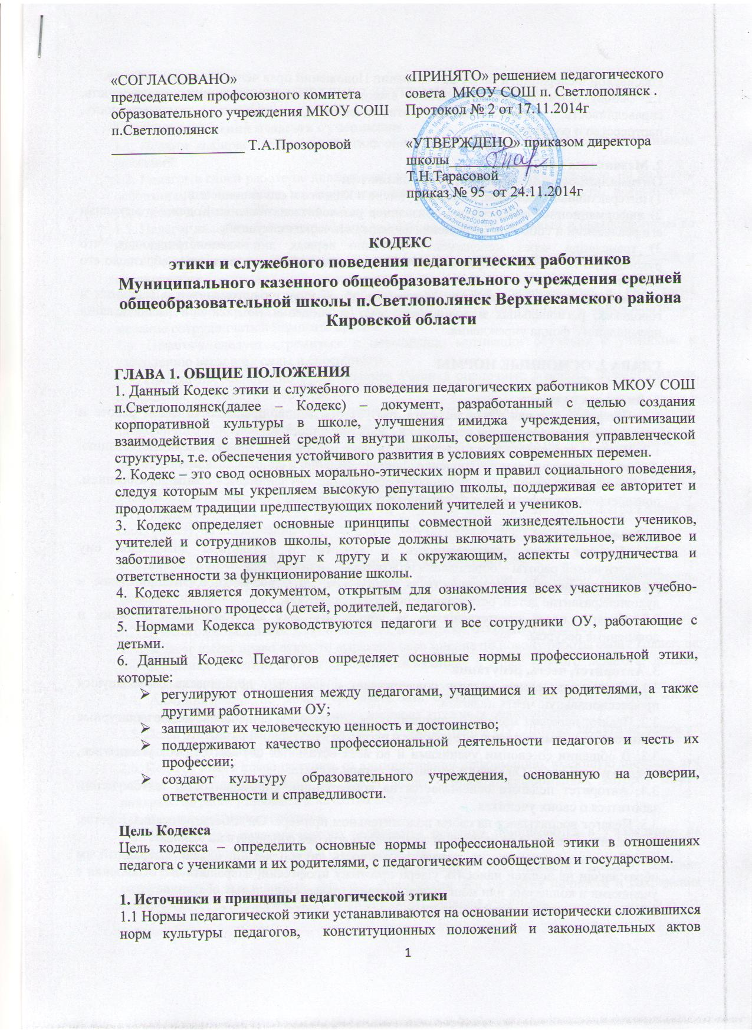

Российской Федерации, а также на основании Положений прав человека и прав ребенка.
1.2 Основу норм Кодекса составляют следующие основные принципы: человечность, справедливость, профессионализм, ответственность, терпимость, демократичность, партнерство и солидарность.

2. Механизмы внедрения
Оптимальными формами внедрения являются:
1) интерактивные семинары, информирующие о Кодексе и его исполнении;
2) информационное обеспечение, призванное разъяснить назначение Кодекса и механизм его реализации и способов разрешения сложных этических ситуаций;
3) трансляция через менеджмент -особенно первых лиц -демонстрирующая, что руководство не только говорит о важности исполнения Кодекса, но и само образцово его исполняет;
4) стимулирование сотрудников, рекомендации об участии сотрудников в районных и городских, региональных мероприятиях; учет соблюдения Кодекса при распределении премиального фонда учреждения.

ГЛАВА 2. ОСНОВНЫЕ НОРМЫ
1. Личность педагога
1.1. Профессиональная этика педагога требует призвания, преданности своей работе и чувства ответственности при исполнении своих обязанностей.
1.2. Педагог требователен по отношению к себе и стремится к самосовершенствованию. Для него характерны самонаблюдение, самоопределение и самовоспитание.
1.3.Для педагога необходимо постоянное обновление. Он занимается своим образованием, повышением квалификации и поиском наилучших методов работы.

2. Ответственность
2.1. Педагог несет ответственность за качество и результаты доверенной ему педагогической работы – образования подрастающего поколения.
2.2. Педагог несет ответственность за физическое, интеллектуальное, эмоциональное и духовное развитие детей, оставленных под его присмотром.
2.3. Педагог несет ответственность за порученные ему администрацией функции и доверенные ресурсы.
3. Авторитет, честь, репутация
3.1. Своим поведением педагог поддерживает и защищает исторически сложившуюся профессиональную честь педагога.
3.2. Педагог передает молодому поколению национальные и общечеловеческие культурные ценности, принимает посильное участие в процессе культурного развития.
3.3. В общении со своими учениками и во всех остальных случаях педагог уважителен, вежлив и корректен. Он знает и соблюдает нормы этикета.
3.4. Авторитет педагога основывается на компетенции, справедливости, такте, умении заботиться о своих учениках.
3.5. Педагог воспитывает на своем положительном примере. Он избегает морализаторства, не спешит осуждать и не требует от других того, что сам соблюдать не в силах.
3.6. Педагог имеет право на неприкосновенность личной жизни, однако выбранный им образ жизни не должен наносить ущерб престижу профессии, извращать его отношения с учениками и коллегами или мешать исполнению профессиональных обязанностей.
3.7. Педагог дорожит своей репутацией.

ГЛАВА 3. ВЗАИМООТНОШЕНИЯ С ДРУГИМИ ЛИЦАМИ

1. Взаимоотношения педагога с учениками
1.1. Педагог выбирает подходящий стиль общения с учениками, основанный на взаимном уважении.
1.2. Педагог в своей работе не должен унижать честь и достоинство учеников, ни по каким основаниям, в том числе по признакам возраста, пола, национальности, религиозных убеждений и иных особенностей.
1.3. Педагог является беспристрастным, одинаково доброжелательным и благосклонным ко всем своим ученикам.
1.4. Требовательность педагога по отношению к ученикам должна быть позитивной и обоснованной.
1.5. Педагог выбирает методы работы с учениками, развивающие в них такие положительные черты и качества, как самостоятельность, самоконтроль, самовоспитание, желание сотрудничать и помогать другим.
1.6. Педагогу следует стремиться к повышению мотивации обучения у учеников, к укреплению веры в их силы и способности.
1.7. Приняв необоснованно принижающие ученика оценочные решения, педагог должен немедленно исправить свою ошибку.
1.8. Педагог справедливо и объективно оценивает работу учеников, не допуская завышенного или заниженного оценочного суждения.
1.9. Педагог обязан хранить в тайне информацию, доверенную ему учениками, за исключением случаев, предусмотренных законодательством.
1.10. Педагог не должен злоупотреблять своим служебным положением, используя своих учеников для каких-либо услуг или одолжений в личных целях.
1.11. Педагог не имеет права требовать от учеников дополнительного вознаграждения за свою работу, за исключением случаев, предусмотренных в законодательстве.
2. Взаимоотношения педагога с педагогическим сообществом
2.1. Педагоги стремятся к взаимодействию друг с другом, оказывают взаимопомощь, уважают интересы друг друга и администрации образовательного учреждения (далее – ОУ).
2.2. Педагогов объединяют взаимовыручка, поддержка, открытость и доверие.
2.3. Педагог имеет право открыто выражать свое мнение по поводу работы своих коллег, не распространяя сплетни. Любая критика, высказанная в адрес другого педагога, должна быть объективной и обоснованной.
2.4. Администрация не может требовать или собирать информацию о личной жизни педагога, не связанной с выполнением им своих трудовых обязанностей.
2.5. Педагог имеет право на поощрение от администрации ОУ. Личные заслуги педагога не должны оставаться без вознаграждения.
2.6. Педагог имеет право получать от администрации информацию, имеющую значение для работы ОУ. Администрация не имеет права скрывать информацию, которая может повлиять на работу педагога и качество его труда.
2.7. Инициатива приветствуется.
2.8. Важные для педагогического сообщества решения принимаются в учреждении на основе принципов открытости и общего участия.
2.9. Педагог в процессе учебно-воспитательной деятельности должен активно сотрудничать с психологами, врачами, родителями для развития личности и сохранения психического, психологического и физического здоровья учеников.

3. Взаимоотношения с администрацией
3.1. ОУ базируется на принципах свободы слова и убеждений, терпимости, демократичности и справедливости. Администрация ОУ делает все возможное для полного раскрытия способностей и умений педагога как основного субъекта образовательной деятельности.
3.2. В ОУ соблюдается культура общения, выражающаяся во взаимном уважении, доброжелательности и умении находить общий язык.
3.3. Администрация школы терпимо относится к разнообразию политических, религиозных, философских взглядов, вкусов и мнений, создает условия для обмена взглядами, возможности договориться и найти общий язык. Различные статусы педагогов, квалификационные категории и обязанности не должны препятствовать равноправному выражению всеми педагогами своего мнения и защите своих убеждений.
3.4. Администрация не может дискриминировать, игнорировать или преследовать педагогов за их убеждения или на основании личных симпатий или антипатий. Отношения администрации с каждым из педагогов основываются на принципе равноправия.
3.5. Администрация не может требовать или собирать информацию о личной жизни педагога, не связанную с выполнением им своих трудовых обязанностей.
3.6. Оценки и решения руководителя ОУ должны быть беспристрастными и основываться на фактах и реальных заслугах педагогов.
3.7. Педагоги имеют право получать от администрации информацию, имеющую значение для работы ОУ. Администрация не имеет права скрывать или тенденциозно извращать информацию, могущую повлиять на карьеру педагога и на качество его труда. Важные для педагогического сообщества решения принимаются в учреждении на основе принципов открытости и общего участия.
3.8. Педагоги ОУ уважительно относятся к администрации, соблюдают субординацию и при возникновении конфликта с администрацией пытаются его разрешить с соблюдением этических норм.

4. Взаимоотношения с родителями и опекунами учеников
4.1.Консультация родителей по проблемам воспитания детей – важнейшая часть деятельности педагога. Он устраняет причины конфликтов на основе этических принципов, принятых в ОУ.
4.2.Педагог не разглашает высказанное детьми мнение о своих родителях или опекунах или мнение родителей или опекунов о детях. Передавать такое мнение другой стороне можно лишь с согласия лица, довершившего педагогу упомянутое мнение.
4.3. Педагоги должны уважительно и доброжелательно общаться с родителями учеников; не имеют права побуждать родительские комитеты организовывать для педагогов угощения, поздравления и тому подобное.
4.4. Отношения педагогов с родителями не должны оказывать влияния на оценку личности и достижений детей.
4.5. На отношения педагогов с учениками и на их оценку не должна влиять поддержка, оказываемая их родителями или опекунами школе.
5. Взаимоотношения с обществом
5.1. Педагог является не только учителем, тренером и воспитателем детей, но и общественным просветителем, хранителем культурных ценностей, порядочным образованным человеком.
5.2.Педагог старается внести свой вклад в корректное взаимодействие всех групп сообщества. Не только в частной, но и в общественной жизни педагог избегает распрей, конфликтов, ссор. Он более других готов предвидеть и решать проблемы, разногласия, знает способы их решения.
5.3 Педагог хорошо понимает и исполняет свой гражданский долг и социальную роль, избегает подчеркнутой исключительности, однако также не склонен и к тому, чтобы приспособленчески опуститься до какого-либо окружения и слиться с ним.

ГЛАВА 3. ЗАКЛЮЧИТЕЛЬНЫЕ ПОЛОЖЕНИЯ

1. При приеме на работу в ОУ руководитель ОУ обязан оговорить, что учитель должен действовать в пределах своей профессиональной компетенции на основе кодекса педагога и ознакомить педагога с содержанием указанного кодекса.
2. Нарушение положений кодекса педагога рассматривается педагогическим коллективом и администрацией ОУ, а при необходимости – более высокой профессиональной организацией.

